ОПРЕДЕЛЕНИЕ СРЕДНЕГО РАЗМЕРА ЗЕРНА МЕДНЫХ ОБРАЗЦОВ
С ПОМОЩЬЮ МОДИФИЦИРОВАННОГО МЕТОДА СЛУЧАЙНЫХ СЕКУЩИХ

Реков А.М., Первоуральск, Россия

В данном докладе обсуждается возможность применения компьютерной программы AutoСad для анализа параметров микроструктуры металлов и сплавов. Основной целью работы является разработка техники получения цифровой фотографии микроструктуры с целью последующего определения ее параметров на экране монитора, а не непосредственно в окуляре микроскопа. В качестве примера приводятся результаты определения среднего размера зерна медных образцов.

Предлагаемая методика предусматривает ряд основных этапов [1]:
- получение изображения микроструктуры образца (рис.1) с помощью фотоаппарата с высокой разрешающей способностью. Увеличение микроскопа при экспозиции фотоаппаратом подбирается в зависимости от размера зерна. Действительный размер изображения определяется по стандартным эталонам прецизионных делительных сеток с ценой деления 0.01- 0,1 мм (рис 2б).
- файлы растрового изображения микроструктуры и делительной сетки открываются в пакете АautoCAD (рис.2).
- выполняется масштабирование обоих изображений, как микроструктуры, так и делительной сетки.
- на изображение микроструктуры, полученное на экране монитора, наносится система взаимно-перпендикулярных секущих линий, равной длины (рис.2 а).
- выполняется подсчет числа пересечений границ зерен $m_{i}$ каждой из проведенных секущих.
- статистика параметров микроструктуры рассчитывается по программе, разработанной в пакете Excel.
Ниже, в качестве иллюстрации, приведены результаты определения среднего размера зерна образцов меди (рис.1).
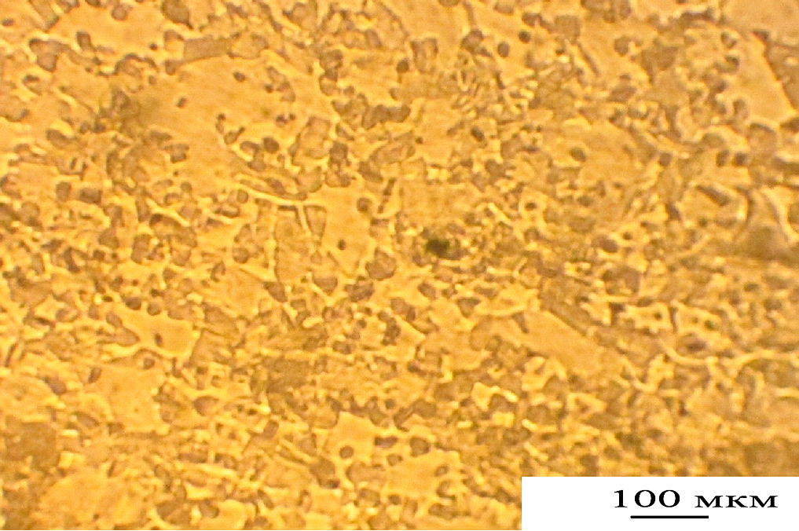
Рис.1 Микроструктура образца меди.
В основу расчета среднего размера зерна приняли известное стереометрическое соотношение, устанавливающее пропорциональность между плотностью линий границ зерен на плоскости шлифа и плотностью точек их следов на случайной секущей линии [2].
С учетом этого соотношения, диаметры зерен определяли по формуле
$d_{i}=\frac{L}{m_{i}}$,
где $m_{i}$ -число пересечений границ зерен с секущей, длина которой равна L.
Изображение участка микроструктуры увеличивали в 1000 крат (по сравнению с действительным размером). Действительный размер секущей (L=0,7 мм) определяли по фотографии делительной сетки, с размерами ячеек 100 микрометров, полученной при одинаковом увеличении микроскопа ( рис.2б).
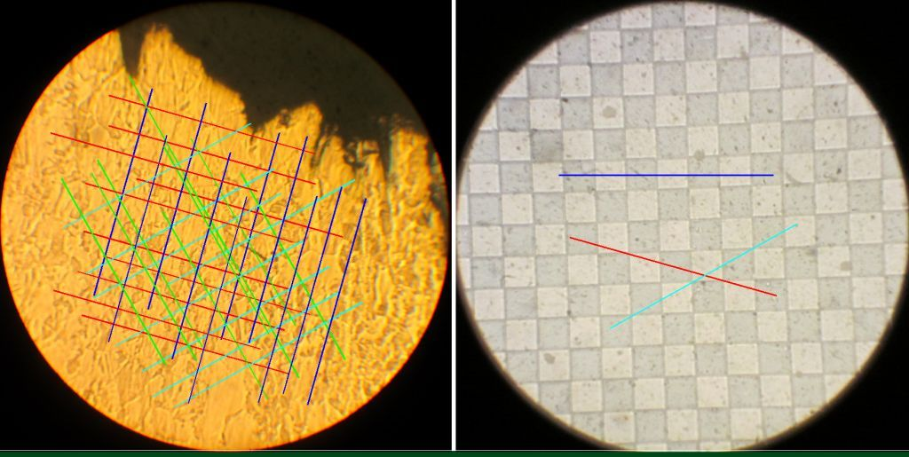
а) б)
Рис.2 Вид экрана монитора.
а) участок шлифа образца меди в зоне разрушения;
б) фотография эталонной сетки с размерами ячеек 100 мкм.

Случайные секущие ориентировали вдоль, перпендикулярно, под углами 45 и 135 градусов к оси образцов. Для каждого направления проводили по n=10 секущих длиной L равной 70 мм ( с учетом масштабирования я изображения), что позволяло получать большие выборки для последующих статистических расчетов.
Величины среднего диаметра зерна$\overset{}{d}$ и стандартного отклонения $σ_{n}$ определяли по стандартным соотношениям [3].
Доверительный интервал рассчитывали по зависимости
$Δd=\frac{t⋅σ_{n}}{\sqrt{n}}$,
где t = 2,26 критерий Стьюдента (соответствует уровню значимости $a−0,\text{05}$).
Гипотезу о равенстве двух дисперсий $σ_{n1}^{2}$ и $σ_{n2}^{2}$,для ортогональных направлений, принимали или отвергали в соответствии с величиной F-критерия Фишера
$$F=\frac{σ_{n1}^{2}}{σ_{n1}^{2}}$$
В числитель вводили большее значение из двух дисперсий. Табличное значение F-критерия при принятом 95% уровне доверительной вероятности и числе степеней свободы составляет величину 3,2. При $F<3,2$ гипотезу о равенстве двух дисперсий принимали, иначе −отвергали.

Оценку вытянутости зерен проводили по формуле
$R=ℓn\frac{{\overset{}{d}}_{1}}{{\overset{}{d}}_{2}}$ ,
где ${\overset{}{d}}_{1}$и ${\overset{}{d}}_{2}$ средние значения величины зерна в ортогональных направлениях (вдоль, перпендикулярно, под углом 45⁰ и 135⁰ к оси образца).
Было исследовано пять медных образцов . Микроструктура образцов оказалась одинаковой. Так средний размер зерна в зоне обрыва для образца №3 составил 0,079$±$0,009 мм, а для образцов №4 и №5 имеем d = 0,079$±$0,008 и 0,076$±$0,010 соответственно.
Зерно равноосное. Например, для величины параметра R , определенные в продольном и поперечном направлениях относительно оси образцов № 4 и №5 оказались равными 0,05 и 0,06 соответственно.

Выводы

1.Предложенная методика для определения параметров микроструктуры позволяет снизить трудоемкость экспериментов, по сравнению с прямым наблюдением микроструктуры в окуляр микроскопа.
2.Точность результатов определяется только разрешающей способностью фотоаппарата.
3.Имеется возможность анализировать большие объемы исходных данных, тем самым минимизировать величину случайной ошибки.
4.Методика может быть применена в лабораторном практикуме в курсе материаловедения и термообработки для студентов- механиков:
- использование современных средств вычислительной техники способствует более глубокому освоению студентами учебного материала;
- преподавателю при этом легче контролировать ход выполнения работы студентами, оказывать им помощь в ее выполнении.
- сохраняется наглядность опыта, что отсутствует при определении параметров микроструктуры с помощью автоматизированных комплексов.
5.Возможно адаптировать лабораторный практикум к дистантной форме обучения.
6. Не требуется приобретать дорогостоящее оборудование, которое обычно имеется в лаборатории только в единичном экземпляре.

Литература
1.А.М.Реков,В.Т. Корниенко ,Э.О. Корниенко Определение параметров прецизионных малобазных делительных сеток по их изображениям /Наука и технологии: Крат. сообщ. XXX Российской школы, посвященной 65-летию Победы. М.: РАН, 2010. С. 131−138.
2.С.А.Салтыков. Стереометрическая металлография. –М.: Металлургия, 1986.-272 с.
3.М.Н. Степнов М.Н. Статистические методы обработки результатов механических испытаний. Справочник. – М.: Машиностроение, 1985. – 232 с., ил.

